Практическая работа по ИЗО (1 класс).
Раздел «Азбука искусства. Как говорит искусство?»
Тема «Композиция».
1. Назначение практической работы
Практическая работа проводится с целью определения уровня освоения обучающимися 1 класса раздела «Азбука искусства. Как говорит искусство?» по учебному предмету «Изобразительное искусство» в соответствии с требованиями Федерального государственного образовательного стандарта.

2. Документы, определяющие содержание практической работы
Содержание практической работы соответствует нормативным документам:
- Федеральный закон от 29.12.2012 г. № 273-ФЗ «Об образовании в Российской Федерации»
- Федеральный государственный образовательный стандарт начального общего образования (Приказ Министерства образования и науки Российской Федерации от 06.10.2009 № 373).
- Приказ Министерства образования и науки Российской Федерации от 31.03.2014 г. № 253 «Об утверждении Федерального перечня учебников, рекомендуемых к использованию при реализации имеющих государственную аккредитацию образовательных программ начального общего, основного общего, среднего общего образования».
- Приказ Министерства образования и науки Российской Федерации от 26.01.2016 г. № 38 «О внесении изменений в федеральный перечень учебников, рекомендуемых к использованию при реализации имеющих государственную аккредитацию образовательных программ начального общего, основного общего, среднего общего образования, утвержденный приказом Министерства образования и науки Российской Федерации от 31.03.2014 г. № 253» исключены из федерального перечня учебники ООО «Издательство «Ассоциация XXI век» (система учебников «Гармония»).
- Оценка достижения планируемых результатов в начальной школе. Система заданий. [Текст] / под ред. Г. С. Ковалевой, О. Б. Логиновой. – М. : Просвещение, 2009. – 215 с.
- Примерная основная образовательная программа образовательного учреждения. Начальная школа [Текст]. – М.: Просвещение, 2010. – 204 с.
- Примерные программы по учебным предметам. Начальная школа [Текст]. – М.: Просвещение, 2010. – 400 с.
- Закон Челябинской области от 29.08.2013 № 515-ЗО (ред. от 28.08.2014 г.) «Об образовании в Челябинской области (подписан Губернатором Челябинской области 30.08.2013 г.) / Постановление Законодательного Собрания Челябинской области от 29.08.2013 г. № 1543.
- Постановление Главного государственного санитарного врача РФ от 29.12.2010 №189 (ред. от 25.12.2013) «Об утверждении СанПиН 2.4.2.2821-10 «Санитарно-эпидемиологические требования к условиям и организации обучения в общеобразовательных организациях».

3. Сравнительный анализ авторских программ и методики преподавания изобразительного искусства.
При составлении контрольно - измерительных материалов проведён сравнительный анализ авторских программ и методик преподавания изобразительного искусства (Неменский Б.М.; Кузин В.С., Кубышкина Э.И.; Савенкова Л.Г., Ермолинская Е.А.; Кашекова И.Э.; Сокольникова Н.М.;
Шпикалова Т.Я., Ершова Л.В.). В контрольно - измерительных материалах учитываются структура учебного курса, определённая примерной программой по изобразительному искусству начального общего образования и избранный учителем учебник, а так же время проведения работы.

4. Учебники и учебные пособия, рекомендуемые для подготовки к практической работе:

Авторы учебника | Класс | Издательство | Учебные пособия
Кашекова И.Э., Кашеков А.Л. | 1 | «Академкнига/Учебник» | - 1.Кашекова И. Э., Кашеков А. Л.  Изобразительное искусство. Учебник. 1 класс.  2.Кашекова И. Э., Кашеков А. Л.  Интерактивное пособие по изобразительному искусству. 1 класс
Кузин В.С., Кубышкина Э.И. | 1 | «ДРОФА» | 1.Кузин В. С., Кубышкина Э. И. Изобразительное искусство. Учебник с мультимедийным приложением.  2.Богатырёва В. Я. Изобразительное искусство. Рабочая тетрадь.  3.Богатырёва В. Я. Изобразительное искусство. Методическое пособие.
Неменская Л. А. / Под ред. Неменского Б.М. | 1 | «Просвещение» | 1.Учебник для общеобразовательных учреждений. / Л.А.Неменская. (под ред. Б.М. Неменского). - М.: Просвещение, 2012.  2.Рабочая тетрадь к учебнику «Изобразительное искусство» под редакцией Б. М. Неменского для 1 класса начальной школы. – М.: Просвещение, 2015  3.Уроки изобразительного искусства. Поурочные разработки. 1-4 классы. Б.М. Неменский, Л.А.Неменская, Е.И.Коротеева. –М.:Просвещение, 2013
Савенкова Л.Г., Ермолинская Е.А. | 1 | Издательский центр ВЕНТАНА-ГРАФ | 1.Савенкова Л.Г., Ермолинская Е.А.Изобразительное искусство. 1 класс.Учебник  2. Савенкова Л.Г., Ермолинская Е.А. Изобразительное искусство. 1 класс. Рабочая тетрадь  3. Савенкова Л.Г.,Ермолинская Е.А., Богданова Н.В.Изобразительное искусство. 1–4 классы. Методическое пособие  4. Савенкова Л.Г., Ермолинская Е.А.  Изобразительное искусство. Интегрированная программа. 1-4 кл. Программа с CD-
Сокольникова Н.М. | 1 | «Астрель» | 1.Изобразительное искусство. Учебник. 1 класс. Сокольникова Н. М.  2.Изобразительное искусство. Рабочая тетрадь. 1 класс. Сокольникова Н. М.
Шпикалова Т.Я., Ершова Л.В. | 1 | «Просвещение» | 1.Изобразительное искусство. Учебник 1 класс  2.Изобразительное искусство. Рабочие программы. Предметная линия учебников Т. Я. Шпикаловой, Л. В. Ершовой. 1-4 классы.  3.Изобразительное искусство. Творческая тетрадь. 1 класс. 4. Уроки изобразительного искусства. Поурочные разработки.1-4 классы

5. Цель проведения практической работы:
Проверить первичные навыки создания простых композиций на заданную тему на плоскости. Развивать умения применять на практике основные правила композиции (расположение на листе, размер изображения, композиционный центр). Развивать творческое воображение, наблюдательность. Формировать умение сравнивать и совмещать в одной работе использование разных материалов (цветной картон и гуашь).
Данная практическая работа позволяет проверить уровень сформированности следующих универсальных учебных действий художественно-творческой деятельности:
- Регулятивные УУД:
Обучающиеся демонстрируют умение создавать работу, используя выразительные возможности живописи и аппликации (синтез различных техник изобразительного искусства), оценивать результат своего труда.
- Личностные УУД:
Обучающиеся демонстрируют умение применять на практике основные правила композиции (расположение на листе, размер изображения, композиционный центр) для достижения своего замысла. Повышают культуру речевого общения, развивают способности к творческому самовыражению.
- Познавательные УУД:
Обучающиеся демонстрируют понимание значения и роли композиции в решении художественно-творческой задачи, поставленной на уроке.
- Коммуникативные УУД:
Обучающиеся демонстрируют умение обмениваться мнениями, слушать одноклассников и учителя, обсуждать индивидуальные результаты художественно-творческой деятельности.
6. Характеристика работы:

Тема работы «Композиция». Создание работы с использованием основных правил композиции. Развитие способностей к творческому самовыражению, формирование навыков работы с художественным материалом (гуашь, клей) – эти задачи ставятся перед практической работой. Умение использовать образный язык изобразительного искусства - цвет и композицию для достижения своего творческого замысла.

7. Условия проведения практической работы, включая дополнительные материалы и оборудование:

На выполнение работы отводится 35 минут. Это время включает предварительный инструктаж учителя, самостоятельное выполнение творческого задания по заданной тематике, оформление выставки работ и подведение итогов.
Оборудование для учащихся:
1. Цветной картон (А 4);
2. Гуашь;
3. Палитра;
4. Баночка с водой;
5. Кисти;
6. Клей -карандаш;
7. Трафареты птиц.

8. Проверяемый алгоритм действия
(допускается незначительная помощь учителя на каждом этапе)
- Подготовительный этап:
- Организация рабочего места;
- Подготовка художественных материалов и инструментов к работе;
- Определение цветовой палитры будущей работы (выбор листа цветного картона);
- Горизонтальное расположение листа картона на рабочем месте.
- Основной этап:
- Расположение трафаретов птиц на листе бумаги, используя композицию, как выразительное средство изобразительного искусства (трафареты двигаются по листу бумаги);
- Наклеивание фигур птиц (трафаретов);
- Выполнение птиц в цвете;
- Прорисовка гуашью деталей рисунка (ветки дерева, листья) (помощь учителя).
- Заключительный этап:
- Самоанализ работы (алгоритм самооценки):
- Что тебе нужно было сделать?
- Удалось тебе сделать работу?
- Ты справился с работой или есть недочеты?
- Ты выполнил всё сам или с чьей - то помощью?
- С каким материалом тебе пришлось сегодня работать?
- Ты правильно выбрал сочетания цветов?
- Правильно ли ты работал с художественным материалом? (соотношение краски и воды);
- На какие правила композиции ты опирался, создавая работу?
- Определи, что получилось лучше всего в твоей работе.
- Как бы ты оценил свою работу?
- Внеси при необходимости некоторые изменения в рисунок.
- Организация выставки:
- анализ и сравнение работ учащихся, обмен мнениями, обсуждение результатов художественно-творческой деятельности.
Алгоритм анализа и сравнения работ:
- Рассмотрите представленные работы;
- Чьи работы вам понравились? Почему?
- Назовите самые оригинальные, самые необычные, самые яркие работы.

Практическая работа.

Маша и Матвей смотрели в окно.
- Скоро зима закончится, – сказала Маша.
- И прилетят перелетные птицы,- ответил Матвей.
И дети вспомнили, как посещая Челябинский Краеведческий музей, узнали, что 1 апреля «День птиц». На Руси в конце зимы развешивали скворечники и пели заклички, призывающие жаворонков и других перелетных птиц «принести весну на своих крыльях».
- А каких перелетных птиц ты запомнила?- спросил Матвей.
- Скворца, соловья, и еще одна птица - символ России, забыла ее название - ответила Маша.
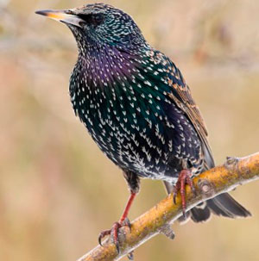 | 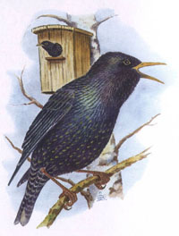 | 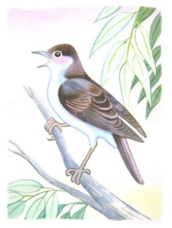
Скворец | Скворец | Соловей

- Варакушка! Это птичка, носит на своей груди символические цвета российского флага – белый, синий и красный, такой маленький российский знаменосец. Она близкий родственник соловья, но, сильно уступает ему по красоте песни.
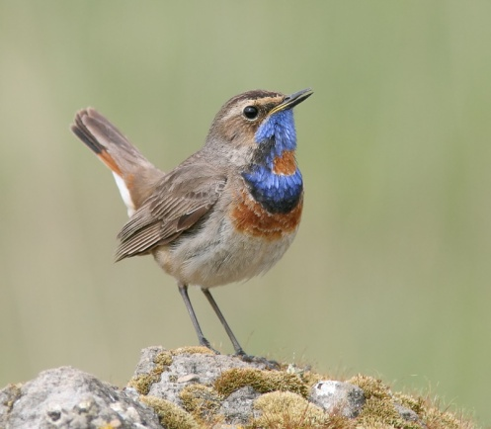 | 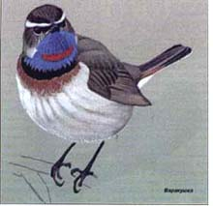
Варакушка | Варакушка

- А давай тоже попросим птиц «принести весну на своих крыльях»,- предложила Маша.
- Давай,- согласился Матвей.
И дети дружно принялись за работу.

Смело берите лист цветного картона. Подберите такой цвет, чтобы передать весеннее настроение. Прежде чем наклеить шаблоны птиц расположите их, используя композицию, подвигайте фигуры.
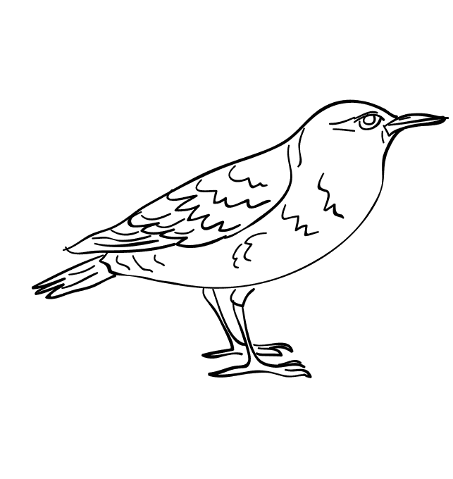 | 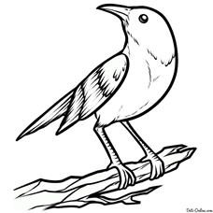 | 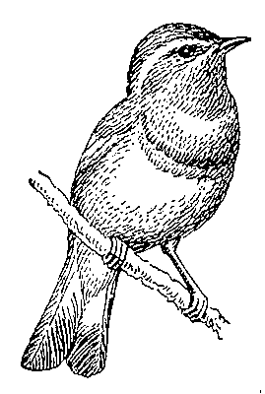
Скворец | Соловей | Варакушка

После выполнения этого этапа работы берите кисточки, гуашь и разукрасьте шаблоны птиц, прорисуйте детали рисунка - ветки дерева, листья.
Желаю успехов в работе!

